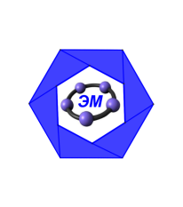Научно-популярная лекция  для школьников  «Компьютерная помощь в решении задач» | 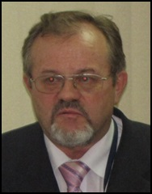

В рамках образовательного проекта «Экспериментальная математика»  для учащихся 7-9 классов  12 декабря 2015 года в 16.15  в актовом зале института математики, информационных и космических  технологий состоится научно-популярная лекция  «Компьютерная помощь в решении задач» | Лекцию читает доктор педагогических наук, профессор кафедры математического анализа, теории и методики обучения математике Ярославского государственного педагогического университета им. К.Д Ушинского  Ястребов Александр Васильевич

По замыслу автора, лекция заставляет школьника задуматься о взаимодействии двух компонентов математики, экспериментального и теоретического, по поводу которых научное сообщество не достигло консенсуса.
В лекции разрабатывается «серьёзные» и «шутливые» сюжеты.
Один из «серьёзных» сюжетов относится к сравнительному анализу экспериментальных решений и теоретических решений нескольких внешне сходных, но по сути глубоко различных уравнений. Другой сюжет относится к сравнительному анализу экспериментальных и теоретических решений задач на построение. Третий сюжет выявляет роль эксперимента в процессе обобщения математических теорем.
В процессе разработки «серьезных» сюжетов выявляются следующие взаимно дополнительные утверждения. 1) В целом ряде случаев экспериментальное решение проще и легче теоретического. 2) Любое экспериментальное решение нуждается в теоретическом осмыслении.
«Шутливые» сюжеты дополняет высказанные выше утверждения путём демонстрации некоторых парадоксальных свойств, которыми обладает система динамической математики GeoGebra.
Место проведения лекции: Архангельск, ул. Урицкого, дом 68, копр. 3 (12 учебный корпус САФУ имени М.В. Ломоносова), 1 этаж, актовый зал.
Телефон для справок: 21-61-00, доб. 19-13 (кафедра экспериментальной математики и информатизации образования), 89115523800 (зав. кафедрой Шабанова Мария Валерьевна).

